**I.T-LAB LAB1 Submission**

Name: Sagnik Chatterjee

Reg:180905478

Class : 6TH SEM –B

Roll No: 61

Q1.

HTML :

<!DOCTYPE html>

<html lang="en">

<head>

  <title>Q1</title>

 <script src="https://ajax.googleapis.com/ajax/libs/jquery/3.5.1/jquery.min.js"></script>

  <script src="q1.js"></script>

</head>

<body>

  <div id="div1">

    <table style="border: 3px solid black">

      <tr id="one">

        <td>Name</td>

        <td>Position</td>

        <td>Destination</td>

      </tr>

      <tr id="two">

        <td>Lambda Calculas</td>

        <td>Commander</td>

        <td>Alpha Centurai</td>

      </tr>

      <tr id="three">

        <td>Gamma Zeta</td>

        <td>Captain</td>

        <td>Zeta Reticulli</td>

      </tr>

    </table>

    <img src="img_mars.jfif" alt="my-img" style="height: 300px; width: 300px;">

  </div>

  <button id="button">Press</button>

</body>

</html>

JS file: q1.js

$(document).ready(function(){

    $('#one').css("background-color","blue").css("color","red");

    $('#two').css("background-color","red").css("color","pink");

    $('#three').css("background-color","yellow").css("color","blue");

    $('div').css("left","100px");

    $('button').click(function(){

    $('div').animate({'margin-left':'10px'});

    });

  });

Output:

1.Beore Press button was selected :

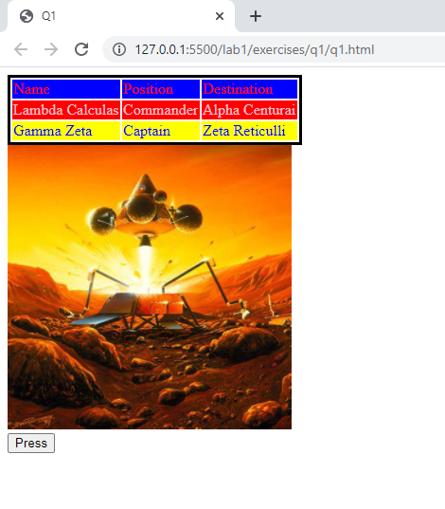

2.After press button was selected:

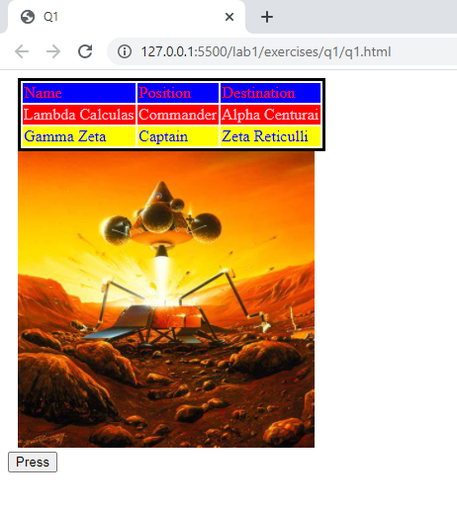

Q2.

HTML :

<!DOCTYPE html>

<html>

<head>

    <title>Calculator using jQuery</title>

    <script src="https://ajax.googleapis.com/ajax/libs/jquery/3.5.1/jquery.min.js"></script>

    <script src="q2.js"></script>

    <link rel="stylesheet" href="main.css">

</head>

<body>

    <div class="container">

      <h1 align="center">Calculator</h1>

      <div class="calc" align="center">

        <div class="inputVal">

          <textarea class="#input" value="" rows="10" cols="70" placeholder="Enter Values..."></textarea>

      </div>

      <div>

          <button value="7" id="7" >7</button>

          <button value="8" id="8" >8</button>

          <button value="9" id="9" >9</button>

          <button value="+" id="add">+</button>

          <button value="" id="clear">Clear</button>

      </div>

      <div>

          <button value="4" id="4" >4</button>

          <button value="5" id="5" >5</button>

          <button value="6" id="6" >6</button>

          <button value="-" id="subtract">-</button>

          <button value="" id="backspace">&#x2190</button>

      </div>

      <div>

          <button value="1" id="1" >1</button>

          <button value="2" id="2" >2</button>

          <button value="3" id="3" >3</button>

          <button value="*" id="multiply" >x</button>

          <button value="(" id="para1" >(</button>

      </div>

      <div>

          <button value="0" id="0" >0</button>

          <button value="=" id="equal" >=</button>

          <button value="/" id="divide">/</button>

          <button value=")" id="para1" >)</button>

          <button value="." id="decimal">.</button>

    </div>

    </div>

    </div>

</body>

</html>

JS : q2.js

$(document).ready(function () {

  $(

    "#1,#2,#3,#4,#5,#6,#7,#8,#9,#0,#add,#subtract,#multiply,#divide,#power,#decimal,#para1,#para2"

  ).click(function () {

    var v = $(this).val();

    var total = $("textarea").val($("textarea").val() + v);

  });

  $("#equal").click(function () {

    $("textarea").val(eval($("textarea").val()));

  });

  $("#clear").click(function () {

    $("textarea").val("");

  });

  $("#backspace").click(function () {

    $("textarea").val(

      $("textarea")

        .val()

        .substring(0, $("textarea").val().length - 1)

    );

  });

});

Screenshot:

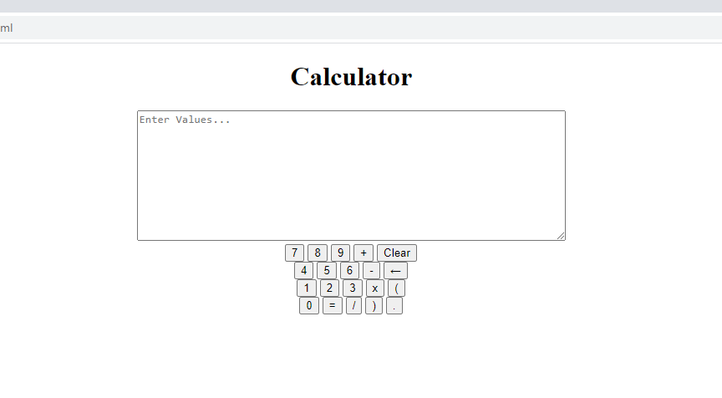

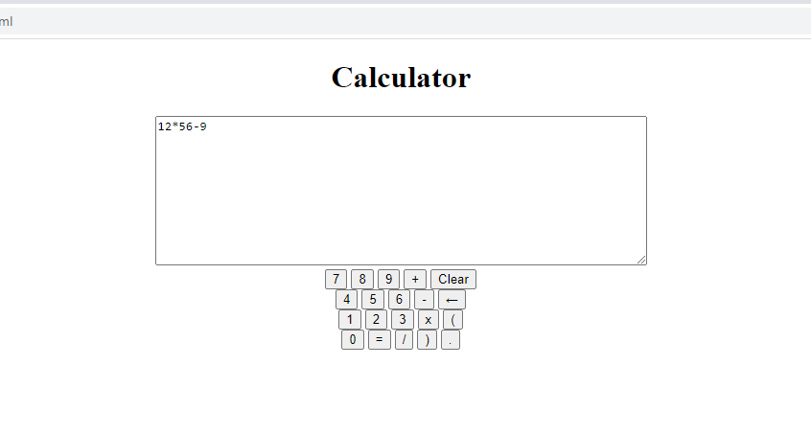

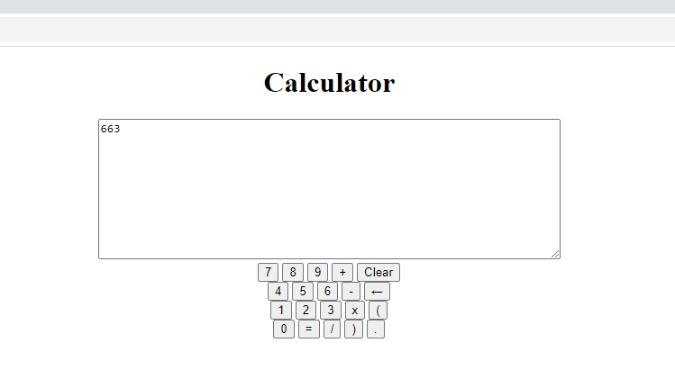

Q3

HTML

<!DOCTYPE html>

<html>

  <head>

    <title>Birthday Card using jQuery</title>

    <script src="https://ajax.googleapis.com/ajax/libs/jquery/3.5.1/jquery.min.js"></script>

    <script src="q3.js"></script>

  </head>

  <body>

    <div style="width: 100%; overflow: hidden; background-color: lightgoldenrodyellow">

      <div style="width: 600px; float: left">

        <label for="colors">Choose a background color:</label><br />

        <select name="colors" id="colors">

          <option value="red">Red</option>

          <option value="green">Green</option>

          <option value="blue">Blue</option>

          <option value="yellow">Yellow</option>

        </select>

        <br /><br />

        <label for="fonts">Choose a font:</label><br />

        <select name="fonts" id="fonts">

          <option value="serif">Serif</option>

          <option value="sans-serif">Sans-Serif</option>

          <option value="monospace">Monospace</option>

          <option value="cursive">Cursive</option>

          <option value="fantasy">Fantasy</option>

        </select>

        <br /><br />

        <p>Enter a numeric font size :</p>

        <input type="number" id="fsize" placeholder="enter only numeric value" />

        <br /><br />

        <label for="borders">Select a border style:</label><br />

        <input type="radio" name="borders" value="none" />None<br />

        <input type="radio" name="borders" value="double" />Double<br />

        <input type="radio" name="borders" value="solid" />Solid<br />

        <br />

        <input type="checkbox" name="check" id="check" />Add default image<br /><br />

        <p>Enter text here:</p>

        <textarea id="txtarea" name="txtarea" rows="4" cols="50"></textarea>

        <br /><br />

        <button type="submit" id="btn">Update</button>

      </div>

      <div

        id="div2"

        style="

          margin-left: 620px;

          text-align: center;

          height: 600px;

          width: 500px;

        "

      >

        <br /><br />

        <p id="p2"></p>

        <br /><br />

        <p id="p3"></p>

      </div>

    </div>

  </body>

</html>

JS : q3.js

$(document).ready(function () {

  $("#btn").click(function () {

    var bg = $("#colors option:selected").text();

    $("#div2").css("background-color", bg);

    var ft = $("#fonts option:selected").text();

    $("#div2").css("font-family", ft);

    var fs = parseFloat($("#fsize").val());

    $("#p2").css("font-size", fs);

    var bd = $('input[type="radio"]:checked').val();

    $("#div2").css("border", bd);

    var txt = $("#txtarea").val();

    $("#p2").html(txt);

    var x = $('input[type="checkbox"]:checked').length > 0;

    if (x) {

      $("#p3").replaceWith(

        "<img id=\"myimg\" src='mars.jpg' style='justify-content: center;' height='200px' width='200px'>"

      );

    } else {

      $("#p3").replaceWith('<p id="p3"></p>');

      $("#myimg").replaceWith('<p id="p3"></p>');

    }

  });

});

Screenshot:

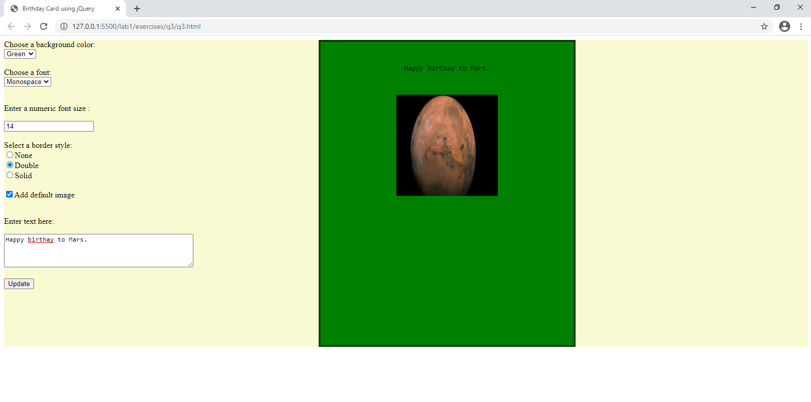

Q4

HTML

<!DOCTYPE html>

<html lang="en">

<head>

  <title>Price List</title>

  <script src="https://ajax.googleapis.com/ajax/libs/jquery/3.5.1/jquery.min.js"></script>

  <script src="q4.js"></script>

  <link rel="stylesheet" href="main.css">

</head>

<body>

  <p>

    <table style='width:100%'>

       <caption><h2>Price List of Mobiles and Phones</h2></caption>

      <tr>

        <td>Brand</td>

        <td>Laptop</td>

        <td>Mobile</td>

      </tr>

      <tr>

        <td>HP</td>

        <td>7500</td>

        <td>500</td>

      </tr>

      <tr>

        <td>Nokia</td>

        <td>5550</td>

        <td>450</td>

      </tr>

      <tr>

        <td>Samsung</td>

        <td>6000</td>

        <td>800</td>

      </tr>

      <tr>

        <td>Motorola</td>

        <td>2500</td>

        <td>700</td>

      </tr>

      <tr>

        <td>Apple</td>

        <td>3000</td>

        <td>560</td>

      </tr>

    </table>

  </p>

  <label for="brand-choice">Choose a Brand:</label>

  <input list="brands" id="brand-choice" name="brand-choice" />

  <datalist id="brands">

    <option value="HP"></option>

    <option value="Nokia"></option>

    <option value="Samsung"></option>

    <option value="Motorola"></option>

    <option value="Apple"></option>

  </datalist>

  <p>Choose:</p>

  <div>

    <input type="checkbox" id="laptop" name="laptop" checked>

    <label for="laptop">Laptop</label>

  </div>

  <div>

    <input type="checkbox" id="mobile" name="mobile">

    <label for="mobile">Mobile</label>

  </div>

  <div>

    <label for="quantity">Quantity</label>

    <input type="text" id="quantity" name="quantity" required>

  </div>

  <button id="bill">Bill Amount</button>

  <p id="write-bill"></p>

</body>

</html>

CSS: main.css

table,

th,

td {

  border: 1px solid black;

  text-align:center;

}

JS: q4.js

$(document).ready(function () {

  $("#bill").click(function () {

    let brand_name = $("#brand-choice").val();

    let quan = $("#quantity").val();

    console.log({ quan });

    let amt = 0;

    let price = 0;

    if (brand_name == "HP") {

      if (

        $("#laptop").prop("checked") == true &&

        $("#mobile").prop("checked") == true

      ) {

        price = 800;

      } else if ($("#laptop").prop("checked") == true) {

        price = 750;

      } else {

        price = 50;

      }

    } else if (brand_name == "Nokia") {

      if (

        $("#laptop").prop("checked") == true &&

        $("#mobile").prop("checked") == true

      ) {

        price = 6000;

      } else if ($("#laptop").prop("checked") == true) {

        price = 5550;

      } else {

        price = 450;

      }

    } else if (brand_name == "Samsung") {

      if (

        $("#laptop").prop("checked") == true &&

        $("#mobile").prop("checked") == true

      ) {

        price = 700;

      } else if ($("#laptop").prop("checked") == true) {

        price = 600;

      } else {

        price = 100;

      }

    } else if (brand_name == "Motorola") {

      if (

        $("#laptop").prop("checked") == true &&

        $("#mobile").prop("checked") == true

      ) {

        price = 150;

      } else if ($("#laptop").prop("checked") == true) {

        price = 25;

      } else {

        price = 125;

      }

    } else {

      if (

        $("#laptop").prop("checked") == true &&

        $("#mobile").prop("checked") == true

      ) {

        price = 700;

      } else if ($("#laptop").prop("checked") == true) {

        price = 200;

      } else {

        price = 500;

      }

    }

    let n = parseInt(quan);

    amt = n * price;

    if (isNaN(amt)) {

      alert("Please select something to buy!!!");

    } else {

      alert("Price = " + amt);

    }

  });

});

Screenshot:

Input page selecting some values :

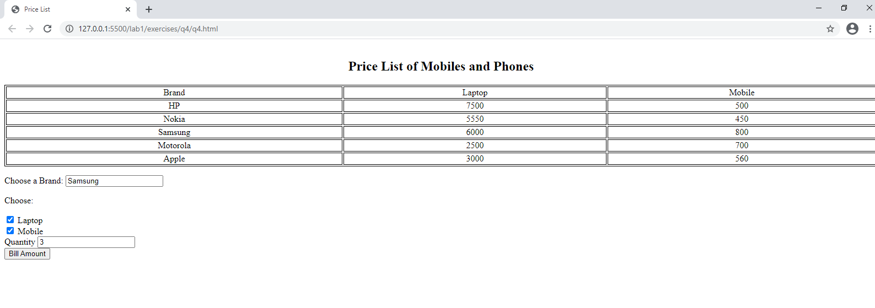

Output alert value:

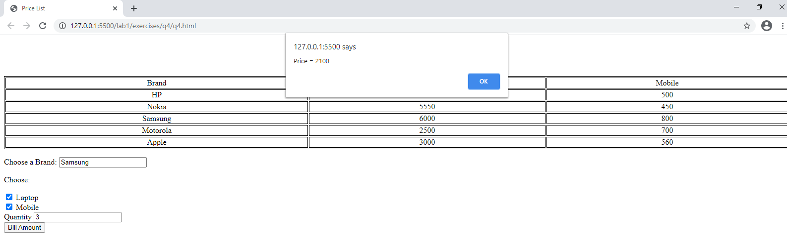

Now in the case when nothing is selected following alert is issued:

